
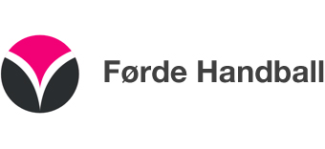
Førde Cup Sparebanken Vest
Senior 26-28 august.
Menn og kvinner

Førde Il Handball inviterer i samarbeid med NHF region vest til «kick off» til handball sesongen 2016/2017. Turneringa er open for alle lag tilslutta NHF og spilles etter NHF sitt reglement.
Det vil bli spilt på tre spill flater og kampene vil gå over 2*25 minutter.
Vi samarbeider med Årstad Il Handball, NHF region Vest og åpingsuka i handball.(åpningsuka 2016)
Vi satser på god deltakelse fra lagene i regionen og mulig noen lag fra midt Norge (region nord)

Påmeldingsavgift pr. lag : kr. 1500,-

Egne priser fra vårt samarbeidshotell – Scandic Sunnfjord Hotel & SPA AS. (Med mange spennende og hyggelig aktivieter). Sjå vedlegg.
Frist for påmelding/turneringsavgift er 01. Juli 2016, send då inn vedlagt påmeldingsskjema.
For spørsmål knytt til turneringa, kontakt Odd Erik Gullaksen, tlf.: 90562154
email: odd.erik.gullaksen@scandichotels.com

Innbetaling av påmeldingsavgift:
Kontonummer: 3720.17.46044
Førde IL Handball (cup), Postboks 536, 6803 Førde.

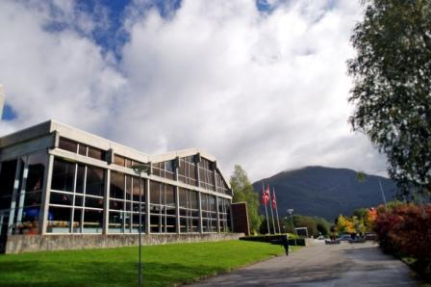



PRISAR SCANDIC SUNNFJORD HOTEL & SPA

Prisar fredag til laurdag inkluderar middag fredag kveld og overnatting med frukost
Enkeltrom 885,-
Dobbeltrom 665,- per person
Trippeltrom 565,- per person
4-mannsrom 515,- per person
Prisar laurdag til søndag inkluderar lunsjpakke både laurdag og søndag, grillfest laurdag kveld, deltakelse på Førde opp løp i sentrum av Førde laurdag, inngang på Førde opp festen på hotellet laurdag kveld og overnatting til søndag med frukost.
Enkeltrom 1550,-
Dobbeltrom 1330,- per person
Trippeltrom 1230,- per person
4-mannsrom 1180,- per person
Lunsjpakken består av baguett, frukt og juice.
Førde opp festen på hotellet har 20 års aldersgrense, men vi tillett at alle slepper inn så lenge lagleiar er ansvarleg for at dei ikkje drikker alkohol.
Inkludert i opphaldet er også fri bruk av basseng, badstue og trimrom. Hotellet har gratis parkering til alle gjester.
For spørsmål rundt hotellpakken kontakt salssjef Jon Vatlestad Uglum, tlf.: 41684782
jon.uglum@scandichotels.com
Navneliste og korrekt antall:
Må sendast hotellet (epost: jon.uglum@scandichotels.com) innan 15.08.

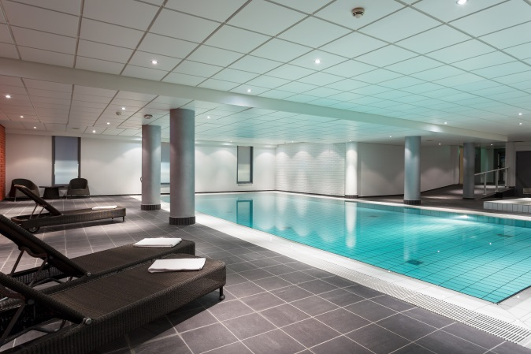
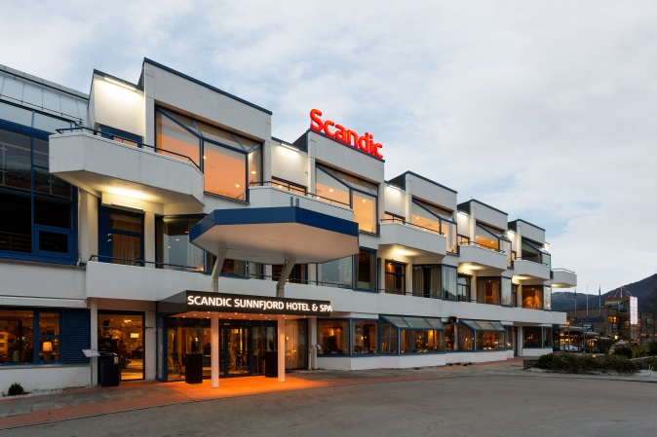

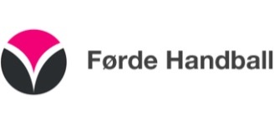
Førde Cup Sparebanken Vest
PÅMELDINGSSKJEMA

KLUBB: _______________________________________
Kvinner Menn

TRENAR:
Navn: _________________________________________
Telefon: _______________________________________
OPPMANN:
Navn: _________________________________________
Telefon: _______________________________________
KONTAKTPERSON:
Navn: _________________________________________
Telefon: _______________________________________

Antall rom: Antall personar: ________
Enkeltrom ________
Dobbeltrom ________ Betalingsmetode rom:
Trippeltrom ________ Faktura, såfall org.nr.:
4mannsrom ________ ____________________
Kontant / kort ved avreise
Endeleg antall og navneliste sendes hotellet innan 15.08

